

Gestión de Estudiantes: Persistencia de Datos en Java con JDBC, SQLite y el Patrón DAO
Práctica de Persistencia de Datos en Java

Cristian Camilo Girata Ravelo

Docente
[Nombre del docente]

Universidad Manuela Beltrán
Programa de Ingeniería de Software
Taller de Programación
[Ciudad]
Octubre de 2026

Resumen
Este documento presenta el diseño, la implementación y la verificación de una aplicación de consola en Java que gestiona información de estudiantes y la almacena de forma persistente en una base de datos SQLite. La solución utiliza la API Java Database Connectivity (JDBC) con el controlador sqlite-jdbc, consultas parametrizadas mediante PreparedStatement, el patrón de diseño Data Access Object (DAO) y una arquitectura en tres capas: presentación, servicio y acceso a datos. La aplicación permite registrar, listar, buscar, actualizar y eliminar estudiantes; valida los datos de entrada; impide documentos y correos duplicados, y traduce los errores de la base de datos a excepciones propias con mensajes comprensibles. El proyecto se construye con Apache Maven y se acompaña de 16 pruebas automatizadas con JUnit 5. Las pruebas y tres sesiones de uso registradas comprobaron que las operaciones CRUD funcionan, que los intentos de inyección SQL se tratan como datos y que la información permanece disponible después de cerrar y volver a iniciar la aplicación.
Palabras clave: persistencia de datos, Java, JDBC, SQLite, patrón DAO, CRUD, PreparedStatement

Contenido
Introducción 4
Objetivos 5
Marco Conceptual 5
Descripción y Justificación del Proyecto 8
Requerimientos Funcionales y Técnicos 9
Tecnologías Utilizadas 10
Diseño de la Arquitectura 11
Diseño de la Base de Datos 14
Implementación de JDBC 16
Desarrollo de las Operaciones CRUD 17
Validaciones y Manejo de Excepciones 20
Pruebas Realizadas y Resultados Comprobados 21
Evidencias de Funcionamiento 24
Instrucciones de Instalación y Ejecución 29
Enlaces de la Entrega 30
Conclusiones 30
Referencias 32

Gestión de Estudiantes: Persistencia de Datos en Java con JDBC, SQLite y el Patrón DAO
Casi todas las aplicaciones de software necesitan conservar información más allá del tiempo en que el programa está en ejecución. Mientras los objetos de Java viven en la memoria y desaparecen al cerrar la aplicación, la persistencia de datos permite guardarlos en un medio duradero, como una base de datos, para recuperarlos después. En Java, la forma estándar de comunicarse con una base de datos relacional es la API JDBC, que permite establecer conexiones, enviar sentencias SQL y procesar sus resultados (Oracle, s.f.-b).
Programar bien esta comunicación no es trivial. Un estudio de 423 errores de acceso a bases de datos en siete aplicaciones Java de código abierto encontró que la mayoría se originan en las consultas SQL, en el esquema y en el uso de la API, y que los errores en las consultas son los más frecuentes cuando se usa JDBC (Liu et al., 2024). A esto se suma la inyección SQL, un ataque que inserta código malicioso en las consultas para leer o modificar información sin autorización y que sigue siendo objeto de numerosas investigaciones (Nasereddin et al., 2021).
Este trabajo responde a la Práctica de Persistencia de Datos en Java de la asignatura Taller de Programación. Se desarrolló una aplicación de gestión de estudiantes que almacena la información en SQLite, un motor de base de datos embebido que guarda toda la base en un solo archivo y no requiere un servidor (Gaffney et al., 2022). El documento describe los objetivos, el marco conceptual, los requerimientos, la arquitectura, el diseño de la base de datos, la implementación con JDBC, las validaciones, las pruebas realizadas con sus resultados observados y las instrucciones para instalar y ejecutar el proyecto.

Objetivos

Objetivo General
Desarrollar una aplicación de consola en Java que gestione la información de estudiantes y la almacene de forma persistente en una base de datos SQLite, aplicando JDBC, consultas parametrizadas y el patrón de diseño DAO.

Objetivos Específicos
- Diseñar una base de datos relacional con restricciones de integridad para almacenar la información de los estudiantes.
- Implementar la conexión con la base de datos mediante JDBC y la creación automática del esquema al iniciar la aplicación.
- Desarrollar las operaciones de crear, leer, actualizar y eliminar (CRUD) usando PreparedStatement para prevenir la inyección SQL.
- Organizar el código en capas de presentación, servicio y acceso a datos, aplicando el patrón DAO.
- Validar los datos de entrada y manejar las excepciones para mostrar mensajes claros sin interrumpir la aplicación.
- Verificar el funcionamiento y la persistencia de los datos mediante pruebas automatizadas y pruebas manuales documentadas.

Marco Conceptual

Persistencia de Datos
La persistencia es la capacidad de un sistema para conservar el estado de sus datos después de que termina el proceso que los creó. En una aplicación orientada a objetos, los objetos existen en la memoria de la máquina virtual de Java; para que sobrevivan al cierre del programa deben convertirse en registros de un almacenamiento permanente, como un archivo o una base de datos relacional, y reconstruirse cuando se necesiten. En este proyecto cada objeto Estudiante corresponde a una fila de la tabla estudiantes.

Java Database Connectivity (JDBC)
JDBC es la API estándar de Java para acceder a bases de datos relacionales. Permite conectarse a una fuente de datos, enviar consultas y sentencias de actualización y procesar los resultados que devuelve la base de datos (Oracle, s.f.-b). Sus elementos principales son Connection, que representa la sesión con la base de datos; PreparedStatement, que contiene una sentencia SQL precompilada con parámetros, y ResultSet, que recorre las filas obtenidas. Cada motor de base de datos aporta un controlador que implementa estas interfaces; en este proyecto se usa sqlite-jdbc, una biblioteca que permite crear y consultar archivos SQLite desde Java e incluye las bibliotecas nativas para Windows, macOS y Linux en un solo archivo JAR (Xerial, s.f.).

SQLite como Base de Datos Embebida
SQLite es un motor de base de datos relacional que se ejecuta dentro del mismo proceso de la aplicación y guarda la base de datos completa en un único archivo. Gaffney et al. (2022) señalan que es uno de los motores de bases de datos más desplegados y que está orientado principalmente a cargas transaccionales. Su propia documentación explica que no compite con los sistemas cliente-servidor, sino con el almacenamiento en archivos, y lo recomienda para aplicaciones locales y para la enseñanza, porque no requiere instalación ni administración (SQLite, 2025). Estas características lo hacen adecuado para una práctica académica que el docente debe poder ejecutar sin configurar un servidor.

Operaciones CRUD
CRUD es el acrónimo de las cuatro operaciones básicas sobre datos persistentes: crear (create), leer (read), actualizar (update) y eliminar (delete). En SQL corresponden a las sentencias INSERT, SELECT, UPDATE y DELETE. Con JDBC, las sentencias que modifican datos se ejecutan con executeUpdate(), que devuelve el número de filas afectadas, y las consultas se ejecutan con executeQuery(), que devuelve un ResultSet (Oracle, s.f.-b).

Patrón Data Access Object (DAO)
El patrón DAO propone abstraer y encapsular todo el acceso a la fuente de datos en un objeto dedicado, de manera que la lógica de negocio no dependa de la API de almacenamiento. Entre sus beneficios están la centralización del acceso a datos, la simplificación del código de negocio y la facilidad para cambiar de fuente de datos; como costo, añade una capa adicional al diseño (Oracle, s.f.-a). Esta fuente es anterior al periodo 2021–2026, pero se incluye porque corresponde a la definición original del patrón publicada por el fabricante de Java. Investigaciones recientes estudian precisamente estas clases de acceso a datos como una parte diferenciada de los sistemas intensivos en datos: Muse et al. (2022) analizaron su evolución en 12 sistemas de código abierto y encontraron que se refactorizan con menos frecuencia que las demás clases, lo que resalta la importancia de diseñarlas con cuidado desde el principio.

Consultas Parametrizadas e Inyección SQL
La inyección SQL ocurre cuando los datos escritos por el usuario se concatenan al texto de una consulta y terminan interpretándose como código. Nasereddin et al. (2021) revisaron 60 estudios sobre la detección y prevención de este ataque en aplicaciones web. La guía de prevención de OWASP indica que la defensa principal son las sentencias preparadas con consultas parametrizadas, porque obligan a definir primero el código SQL y a enviar después los valores, de modo que la base de datos siempre distingue entre código y datos (OWASP Cheat Sheet Series Team, s.f.). Yunanto y Al Ghifari (2025) compararon un sistema de autenticación vulnerable, construido con concatenación de cadenas, con una versión que usaba sentencias preparadas: la versión parametrizada bloqueó las 15 cargas maliciosas probadas, mientras que la vulnerable fue superada en el 93,3 % de los casos.

JDBC Frente a los Frameworks ORM
Los frameworks de mapeo objeto-relacional (ORM), como Hibernate o EclipseLink, generan automáticamente gran parte del SQL a partir de las clases Java. Żuchnik y Kopniak (2021) compararon la conexión mediante JDBC con varios frameworks ORM a partir de criterios ponderados por programadores, y Baran y Muryjas (2023) midieron el rendimiento de cuatro frameworks ORM en consultas analíticas, con diferencias notables entre ellos. Para esta práctica se eligió JDBC directo porque el objetivo pedagógico es comprender cómo se abre una conexión, cómo se construye cada sentencia y cómo se recorren los resultados, aspectos que un ORM oculta.

Descripción y Justificación del Proyecto
El proyecto, llamado Gestión de Estudiantes, es una aplicación de consola que administra un registro de estudiantes con seis datos: documento de identidad, nombres, apellidos, correo electrónico, programa académico y semestre. Al iniciar, la aplicación crea o abre el archivo data/estudiantes.db y muestra un menú con siete opciones: registrar, listar, buscar por ID, buscar por documento, actualizar, eliminar y salir. El encabezado del menú indica cuántos estudiantes hay registrados, lo que permite comprobar a simple vista que los datos se conservan entre ejecuciones.
Se eligió un dominio académico porque es familiar, tiene reglas de validación claras (formato de documento y de correo, rango de semestres) y permite demostrar restricciones de integridad como la unicidad del documento y del correo. La combinación de Java 17, Maven y SQLite se justifica por su portabilidad: el proyecto se ejecuta en Windows, Linux o macOS con un solo comando, sin instalar ni configurar un servidor de base de datos, porque el controlador ya incluye el motor de SQLite (Xerial, s.f.). El uso de Maven y de su estructura estándar de carpetas facilita que cualquier persona que conozca la herramienta encuentre el código fuente, los recursos y las pruebas sin documentación adicional (Apache Software Foundation, s.f.).

Requerimientos Funcionales y Técnicos

Requerimientos Funcionales
La Tabla 1 resume los requerimientos funcionales y la opción del menú o el mecanismo que los implementa.
Tabla 1
Requerimientos funcionales de la aplicación
Código | Requerimiento | Implementación
RF01 | Registrar un estudiante con sus seis datos. | Opción 1; EstudianteDAOImpl.insertar()
RF02 | Listar todos los estudiantes ordenados por apellidos. | Opción 2; listarTodos()
RF03 | Buscar un estudiante por su ID. | Opción 3; buscarPorId()
RF04 | Buscar un estudiante por su documento. | Opción 4; buscarPorDocumento()
RF05 | Actualizar los datos de un estudiante, conservando los campos que se dejen vacíos. | Opción 5; actualizar()
RF06 | Eliminar un estudiante previa confirmación. | Opción 6; eliminar()
RF07 | Validar el formato y el rango de los datos ingresados. | EstudianteService.validar()
RF08 | Impedir documentos o correos repetidos. | Restricciones UNIQUE y DatoDuplicadoException
RF09 | Conservar los datos después de cerrar la aplicación. | Archivo SQLite data/estudiantes.db
RF10 | Informar los errores sin terminar el programa. | Bloque try-catch en MenuConsola.iniciar()

Requerimientos Técnicos
Tabla 2
Requerimientos técnicos del proyecto
Código | Requerimiento técnico
RT01 | Lenguaje Java, compilado para la versión 17 (maven.compiler.release = 17).
RT02 | Acceso a datos mediante JDBC, usando exclusivamente PreparedStatement con parámetros.
RT03 | Base de datos SQLite almacenada en un archivo local, sin servidor.
RT04 | Gestión de dependencias, compilación, pruebas y empaquetado con Apache Maven.
RT05 | Arquitectura en capas con el patrón DAO (interfaz e implementación separadas).
RT06 | Cierre automático de conexiones, sentencias y resultados con try-with-resources.
RT07 | Creación automática del esquema al iniciar, sin borrar datos existentes.
RT08 | Pruebas automatizadas con JUnit 5 sobre una base de datos temporal.
RT09 | Ejecución en Windows, Linux y macOS mediante un JAR que incluye el controlador.
RT10 | Código fuente versionado y publicado en un repositorio de GitHub.

Tecnologías Utilizadas
La Tabla 3 presenta las tecnologías empleadas, la versión declarada en el archivo pom.xml y la función de cada una en el proyecto.
Tabla 3
Tecnologías utilizadas
Tecnología | Versión | Función en el proyecto
Java (JDK) | 17 o superior | Lenguaje de programación y máquina virtual.
JDBC (java.sql) | Incluida en el JDK | API estándar para conectarse a la base de datos y ejecutar SQL.
SQLite | Incluida en el controlador | Motor de base de datos embebido; almacena los datos en data/estudiantes.db.
sqlite-jdbc (org.xerial) | 3.49.1.0 | Controlador JDBC que implementa la API para SQLite.
Apache Maven | 3.8 o superior | Gestión de dependencias, compilación, pruebas y generación del JAR.
maven-shade-plugin | 3.6.0 | Genera un JAR ejecutable que incluye el controlador.
exec-maven-plugin | 3.5.0 | Permite ejecutar la aplicación con mvn exec:java.
JUnit Jupiter | 5.11.4 | Marco de pruebas automatizadas.
Git y GitHub | No aplica | Control de versiones y publicación del repositorio.

Diseño de la Arquitectura
La aplicación se organiza en tres capas con responsabilidades separadas. La capa de presentación interactúa con el usuario; la capa de servicio aplica las reglas de negocio, y la capa de acceso a datos es la única que conoce JDBC y SQL. Cada capa depende solo de la inmediatamente inferior y, en el caso del acceso a datos, depende de la interfaz EstudianteDAO y no de su implementación, como propone el patrón DAO (Oracle, s.f.-a). La Figura 1 muestra esta organización.
Figura 1
Arquitectura en capas de la aplicación Gestión de Estudiantes
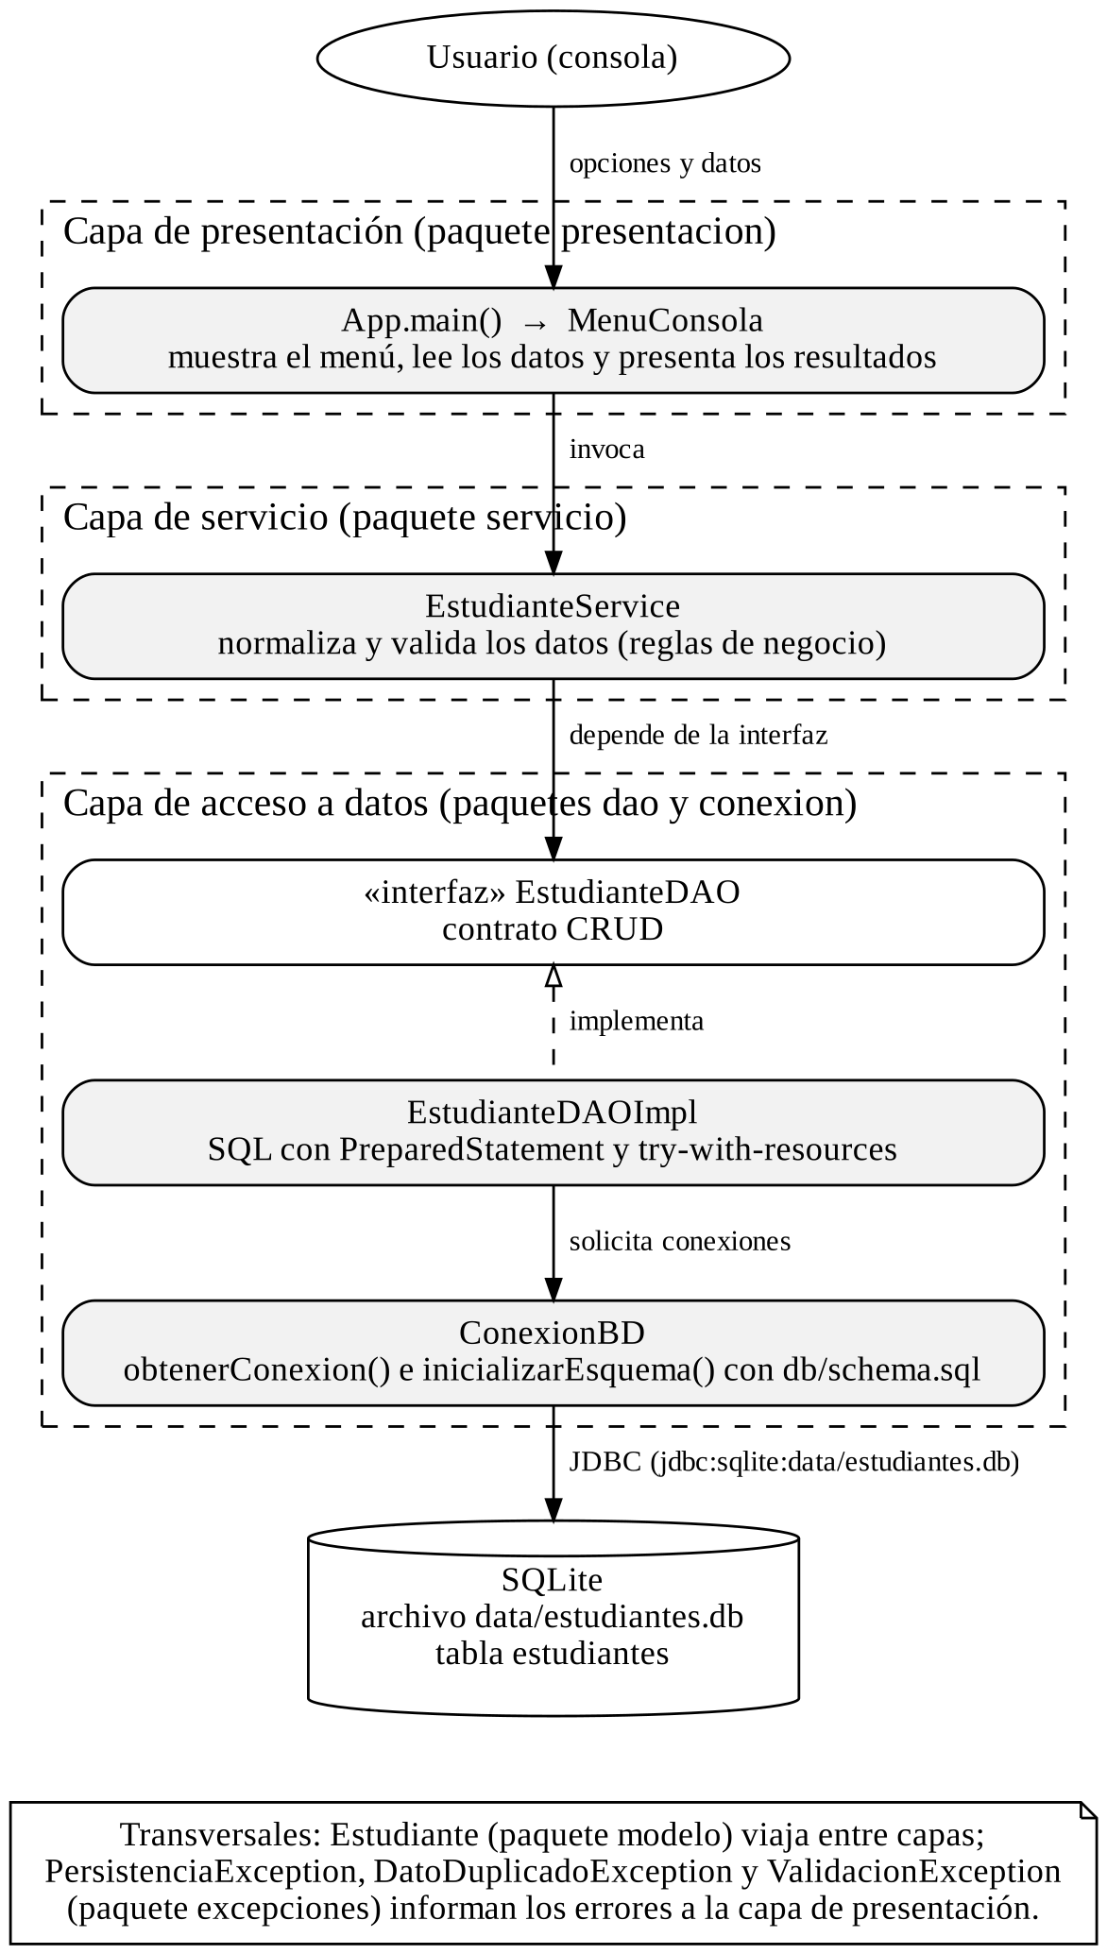
Nota. Elaboración propia a partir de las clases del proyecto.

Responsabilidad de Cada Clase
Tabla 4
Clases del proyecto y su responsabilidad
Clase | Paquete | Responsabilidad
App | raíz | Punto de entrada: inicializa el esquema, crea los objetos de cada capa e inicia el menú.
MenuConsola | presentacion | Muestra el menú, lee los datos con Scanner y presenta resultados y mensajes de error.
EstudianteService | servicio | Normaliza y valida los datos y delega las operaciones en el DAO.
EstudianteDAO | dao | Interfaz con el contrato de las operaciones CRUD.
EstudianteDAOImpl | dao | Implementa el CRUD con JDBC y PreparedStatement; traduce las SQLException.
ConexionBD | conexion | Construye la URL JDBC, abre conexiones y ejecuta schema.sql.
Estudiante | modelo | Entidad con los datos de un estudiante (una fila de la tabla).
PersistenciaException | excepciones | Error general de acceso a datos (no verificada).
DatoDuplicadoException | excepciones | Documento o correo repetido (violación de UNIQUE).
ValidacionException | excepciones | Dato que no cumple una regla de negocio.
Nota. El paquete raíz es co.edu.umb.persistencia.

Flujo de Datos
La Figura 2 muestra el recorrido de los datos al registrar un estudiante. El menú lee los valores; el servicio elimina espacios sobrantes, pasa el correo a minúsculas y valida cada campo; el DAO prepara la sentencia INSERT, asigna los parámetros y la ejecuta, y finalmente obtiene el ID generado por la base de datos. Si una validación falla, la operación se detiene antes de llegar a la base de datos; si la base de datos rechaza un valor repetido, el error vuelve al menú como una DatoDuplicadoException.
Figura 2
Flujo de datos en la operación de registro
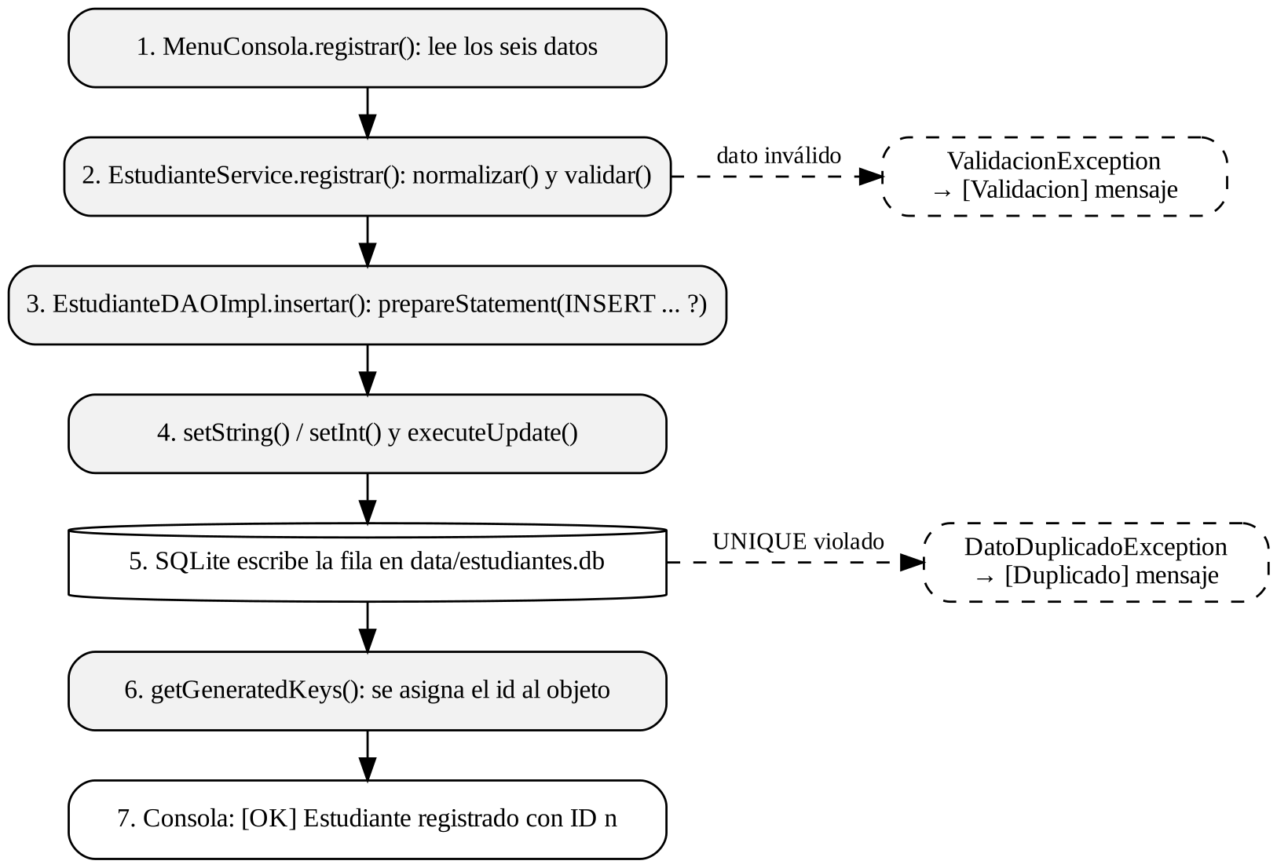
Nota. Elaboración propia. Las líneas discontinuas representan los caminos de error.

Diseño de la Base de Datos
La base de datos tiene una sola tabla, estudiantes, porque la práctica se centra en un único tipo de entidad. Las reglas de integridad se definen en la propia base de datos, de modo que se cumplen aunque otro programa modifique el archivo: el documento y el correo son únicos, todos los campos son obligatorios y el semestre debe estar entre 1 y 10. La Tabla 5 presenta el diccionario de datos y la Figura 3 el script que crea la tabla.
Tabla 5
Diccionario de datos de la tabla estudiantes
Columna | Tipo | Restricciones | Descripción
id | INTEGER | PRIMARY KEY AUTOINCREMENT | Identificador generado por la base de datos.
documento | TEXT | NOT NULL, UNIQUE | Documento de identidad (6 a 12 dígitos).
nombres | TEXT | NOT NULL | Nombres del estudiante.
apellidos | TEXT | NOT NULL | Apellidos; tienen un índice para ordenar el listado.
correo | TEXT | NOT NULL, UNIQUE | Correo electrónico en minúsculas.
programa | TEXT | NOT NULL | Programa académico.
semestre | INTEGER | NOT NULL, CHECK (1 a 10) | Semestre que cursa.
fecha_registro | TEXT | NOT NULL, DEFAULT fecha local | Fecha y hora de creación del registro.

Figura 3
Script de creación del esquema (src/main/resources/db/schema.sql)
-- Esquema de la base de datos SQLite de la aplicacion Gestion de Estudiantes.
-- Se ejecuta automaticamente al iniciar la aplicacion (clase ConexionBD).
-- "IF NOT EXISTS" garantiza que los datos existentes no se borren en cada inicio.

CREATE TABLE IF NOT EXISTS estudiantes (
id INTEGER PRIMARY KEY AUTOINCREMENT,
documento TEXT NOT NULL UNIQUE,
nombres TEXT NOT NULL,
apellidos TEXT NOT NULL,
correo TEXT NOT NULL UNIQUE,
programa TEXT NOT NULL,
semestre INTEGER NOT NULL CHECK (semestre BETWEEN 1 AND 10),
fecha_registro TEXT NOT NULL DEFAULT (datetime('now', 'localtime'))
);

CREATE INDEX IF NOT EXISTS idx_estudiantes_apellidos ON estudiantes (apellidos);
Nota. Contenido literal del archivo del proyecto.

Inicialización y Ubicación del Archivo
El archivo de base de datos no se publica en el repositorio. Al iniciar, el método inicializarEsquema() crea la carpeta data/ si no existe y ejecuta el script anterior; como todas las sentencias usan IF NOT EXISTS, los datos registrados en ejecuciones previas no se borran. Esta decisión evita publicar un archivo binario que cambia en cada ejecución y garantiza que el docente obtenga una base de datos nueva y válida al ejecutar el proyecto por primera vez. La ubicación puede cambiarse con la propiedad del sistema db.path.

Implementación de JDBC

Conexión con la Base de Datos
La clase ConexionBD recibe la ruta del archivo, la convierte en ruta absoluta y construye la URL JDBC con el formato jdbc:sqlite:<ruta>. El método obtenerConexion() usa DriverManager.getConnection(), que localiza automáticamente el controlador sqlite-jdbc declarado como dependencia en Maven. Si la conexión falla, la SQLException se envuelve en una PersistenciaException con un mensaje que incluye la URL (Figura 4).
Figura 4
Método obtenerConexion de la clase ConexionBD
public Connection obtenerConexion() {
try {
return DriverManager.getConnection(url);
} catch (SQLException e) {
throw new PersistenciaException("No fue posible conectar con la base de datos: " + url, e);
}
}
Nota. Código extraído del archivo ConexionBD.java.

Uso de PreparedStatement
Todas las sentencias SQL del proyecto se declaran como constantes con marcadores ? y se ejecutan mediante PreparedStatement. Los valores se asignan con setString() y setInt(), de forma que nunca se concatenan al texto SQL. Esta es la defensa principal que recomienda OWASP contra la inyección SQL (OWASP Cheat Sheet Series Team, s.f.). La prueba inyeccionSqlNoAfectaLaTabla busca el documento ' OR '1'='1 y comprueba que no se devuelve ningún registro y que la tabla conserva su contenido.
Figura 5
Sentencias SQL parametrizadas de la clase EstudianteDAOImpl
private static final String SQL_INSERTAR =
"INSERT INTO estudiantes (documento, nombres, apellidos, correo, programa, semestre) "
+ "VALUES (?, ?, ?, ?, ?, ?)";

private static final String SQL_COLUMNAS =
"SELECT id, documento, nombres, apellidos, correo, programa, semestre, fecha_registro "
+ "FROM estudiantes";

private static final String SQL_POR_ID = SQL_COLUMNAS + " WHERE id = ?";

private static final String SQL_POR_DOCUMENTO = SQL_COLUMNAS + " WHERE documento = ?";

private static final String SQL_LISTAR = SQL_COLUMNAS + " ORDER BY apellidos, nombres";

private static final String SQL_ACTUALIZAR =
"UPDATE estudiantes SET documento = ?, nombres = ?, apellidos = ?, correo = ?, "
+ "programa = ?, semestre = ? WHERE id = ?";

private static final String SQL_ELIMINAR = "DELETE FROM estudiantes WHERE id = ?";

private static final String SQL_CONTAR = "SELECT COUNT(*) FROM estudiantes";
Nota. Código extraído del archivo EstudianteDAOImpl.java.

Gestión de Recursos
Cada método del DAO abre su propia conexión y la cierra al terminar mediante la instrucción try-with-resources, que cierra automáticamente Connection, PreparedStatement y ResultSet incluso si ocurre una excepción. Así se evita dejar conexiones abiertas o el archivo de SQLite bloqueado. Para una aplicación de consola de un solo usuario, abrir una conexión por operación es suficiente y mantiene el código simple.

Desarrollo de las Operaciones CRUD
La Tabla 6 relaciona cada operación CRUD con el método del DAO, la sentencia SQL y el método JDBC que la ejecuta.
Tabla 6
Correspondencia entre las operaciones CRUD, el DAO y JDBC
Operación | Método del DAO | Sentencia SQL | Método JDBC
Crear | insertar(Estudiante) | INSERT INTO estudiantes ... VALUES (?, ?, ?, ?, ?, ?) | executeUpdate() y getGeneratedKeys()
Leer | buscarPorId(int) | SELECT ... WHERE id = ? | executeQuery()
Leer | buscarPorDocumento(String) | SELECT ... WHERE documento = ? | executeQuery()
Leer | listarTodos() | SELECT ... ORDER BY apellidos, nombres | executeQuery()
Leer | contar() | SELECT COUNT(*) FROM estudiantes | executeQuery()
Actualizar | actualizar(Estudiante) | UPDATE estudiantes SET ... WHERE id = ? | executeUpdate()
Eliminar | eliminar(int) | DELETE FROM estudiantes WHERE id = ? | executeUpdate()

Crear
El método insertar() prepara la sentencia con la opción Statement.RETURN_GENERATED_KEYS, asigna los seis parámetros mediante el método auxiliar asignarParametros(), ejecuta la inserción y lee la clave generada para asignarla al objeto (Figura 6). De esta manera la aplicación puede informar el ID del nuevo registro.
Figura 6
Método insertar de la clase EstudianteDAOImpl
@Override
public Estudiante insertar(Estudiante estudiante) {
try (Connection conexion = conexionBD.obtenerConexion();
PreparedStatement ps = conexion.prepareStatement(SQL_INSERTAR, Statement.RETURN_GENERATED_KEYS)) {

asignarParametros(ps, estudiante);
ps.executeUpdate();

try (ResultSet claves = ps.getGeneratedKeys()) {
if (claves.next()) {
estudiante.setId(claves.getInt(1));
}
}
return estudiante;
} catch (SQLException e) {
throw traducir("insertar el estudiante", e);
}
}
Nota. Código extraído del archivo EstudianteDAOImpl.java.

Leer
Las búsquedas por ID y por documento devuelven un Optional<Estudiante>: vacío si no hay coincidencias y con el objeto si la fila existe. El listado recorre el ResultSet y convierte cada fila en un objeto mediante el método mapear(), que lee las columnas por su nombre.

Actualizar
Antes de actualizar, el menú busca el estudiante y muestra cada valor actual entre corchetes; si el usuario deja un campo vacío, se conserva el valor anterior. El servicio valida de nuevo el objeto completo y el DAO ejecuta la sentencia UPDATE, que reutiliza los seis parámetros de la inserción y añade el ID como séptimo parámetro. El método devuelve true solo si se modificó exactamente una fila.

Eliminar
La eliminación muestra el nombre del estudiante y pide confirmación con S o N, para evitar borrados accidentales. El método eliminar() devuelve true si se borró una fila; si el ID no existe, la aplicación lo informa sin generar un error.

Validaciones y Manejo de Excepciones

Reglas de Validación
Las validaciones se aplican en dos niveles. En la capa de servicio, EstudianteService revisa los datos con expresiones regulares y rangos antes de llegar a la base de datos (Tabla 7). En la base de datos, las restricciones NOT NULL, UNIQUE y CHECK actúan como una segunda barrera. Además, el menú convierte a número los valores de ID y semestre y rechaza los textos no numéricos.
Tabla 7
Reglas de validación implementadas en EstudianteService
Dato | Regla | Mensaje mostrado
Documento | Entre 6 y 12 dígitos | El documento debe tener entre 6 y 12 digitos.
Nombres y apellidos | Entre 2 y 60 letras, espacios, apóstrofos, puntos o guiones | Los nombres deben tener entre 2 y 60 letras.
Correo | Formato usuario@dominio.ext | El correo electronico no tiene un formato valido.
Programa | Entre 3 y 80 caracteres | El programa debe tener entre 3 y 80 caracteres.
Semestre | Número entero entre 1 y 10 | El semestre debe estar entre 1 y 10.
ID | Número entero positivo | El id debe ser un numero entero positivo.
Nota. Antes de validar se eliminan los espacios sobrantes y el correo se convierte a minúsculas. Los mensajes se muestran sin tildes, tal como aparecen en la consola.

Jerarquía de Excepciones
El proyecto define tres excepciones no verificadas. PersistenciaException envuelve cualquier SQLException, de modo que las capas superiores no dependen de la API JDBC; DatoDuplicadoException la extiende para el caso particular de un documento o correo repetido, y ValidacionException representa los errores de reglas de negocio. El método traducir() del DAO examina el código de error de SQLite (19, SQLITE_CONSTRAINT) y el mensaje para identificar qué campo está duplicado (Figura 7). El menú captura cada tipo por separado y muestra un mensaje con el prefijo [Validacion], [Duplicado] o [Error de base de datos], tras lo cual vuelve a mostrar el menú.
Figura 7
Método traducir de la clase EstudianteDAOImpl
private PersistenciaException traducir(String operacion, SQLException e) {
String mensaje = e.getMessage() == null ? "" : e.getMessage();
if (e.getErrorCode() == SQLITE_CONSTRAINT && mensaje.contains("UNIQUE")) {
String campo = mensaje.contains("estudiantes.correo") ? "correo" : "documento";
return new DatoDuplicadoException("Ya existe un estudiante con ese " + campo + ".", e);
}
return new PersistenciaException("Error al " + operacion + ": " + mensaje, e);
}
Nota. Código extraído del archivo EstudianteDAOImpl.java.

Pruebas Realizadas y Resultados Comprobados

Entorno de Pruebas
Las pruebas se ejecutaron el 21 de octubre de 2026 en el entorno de desarrollo (sistema Linux, OpenJDK 21.0.12, código compilado con la opción --release 17, controlador sqlite-jdbc 3.49.1.0). En ese entorno no fue posible descargar complementos desde el repositorio central de Maven; por ello, el código se compiló directamente con javac, las 16 clases de prueba se ejecutaron con un ejecutor equivalente y el JAR ejecutable se armó con las mismas clases y el mismo controlador. La ejecución de mvn clean package en el equipo del autor queda pendiente de verificación y su resultado debe registrarse en este apartado antes de la entrega.

Pruebas Automatizadas
Las pruebas automatizadas usan un archivo SQLite temporal creado por JUnit, por lo que no modifican los datos reales. La Tabla 8 resume los resultados observados.
Tabla 8
Resultados de las pruebas automatizadas
N.º | Clase de prueba | Caso verificado | Resultado
1 | EstudianteDAOImplTest | Actualizar: los cambios quedan guardados | Superada
2 | EstudianteDAOImplTest | Leer: buscar un id inexistente devuelve Optional vacio | Superada
3 | EstudianteDAOImplTest | Leer: buscar por id y por documento devuelve el registro guardado | Superada
4 | EstudianteDAOImplTest | Restriccion UNIQUE: correo duplicado lanza DatoDuplicadoException | Superada
5 | EstudianteDAOImplTest | Restriccion UNIQUE: documento duplicado lanza DatoDuplicadoException | Superada
6 | EstudianteDAOImplTest | Eliminar: el registro deja de existir | Superada
7 | EstudianteDAOImplTest | Crear: insertar asigna un id generado por la base de datos | Superada
8 | EstudianteDAOImplTest | Inyeccion SQL: el texto malicioso se trata como dato, no como SQL | Superada
9 | EstudianteDAOImplTest | Leer: listar devuelve todos los registros ordenados por apellidos | Superada
10 | EstudianteDAOImplTest | Persistencia: los datos siguen disponibles al abrir una nueva conexion | Superada
11 | EstudianteServiceTest | Correo sin arroba es rechazado | Superada
12 | EstudianteServiceTest | Documento con letras es rechazado | Superada
13 | EstudianteServiceTest | Un id negativo es rechazado antes de consultar la base de datos | Superada
14 | EstudianteServiceTest | Nombres vacios son rechazados | Superada
15 | EstudianteServiceTest | Un estudiante valido se registra y el correo se normaliza a minusculas | Superada
16 | EstudianteServiceTest | Semestre fuera del rango 1-10 es rechazado | Superada
Nota. Resultado observado en el entorno de desarrollo: 16 pruebas ejecutadas, 16 superadas y 0 fallidas (Figura 15).

Pruebas Manuales de Funcionamiento
Además, se ejecutó el JAR en tres sesiones consecutivas sobre el mismo archivo de base de datos, alimentando el menú con los archivos de entradas guardados en docs/evidencias/entradas-de-prueba. La Tabla 9 compara el resultado esperado con el observado en cada caso.
Tabla 9
Casos de prueba manuales y resultados observados
N.º | Caso y datos de entrada | Resultado esperado | Resultado observado
1 | Registrar tres estudiantes válidos | Mensaje de éxito con ID 1, 2 y 3 | Cumple: IDs 1, 2 y 3
2 | Listar estudiantes | Tres registros ordenados por apellidos | Cumple: Castro, Gómez, Martínez
3 | Buscar por ID 2 | Datos de Andrés Felipe Martínez López | Cumple
4 | Buscar por documento 1034567890 | Datos de María José Castro Díaz | Cumple
5 | Actualizar ID 1: programa y semestre 4 | Cambios guardados y visibles en el listado | Cumple
6 | Registrar documento 1012345678 repetido | Mensaje [Duplicado]; no se inserta | Cumple
7 | Registrar con correo «correo-invalido» | Mensaje [Validacion] | Cumple
8 | Registrar con semestre 12 | Mensaje [Validacion] | Cumple
9 | Buscar ID «abc» | Mensaje de número no válido | Cumple
10 | Buscar ID 99 inexistente | Mensaje de registro no encontrado | Cumple
11 | Reiniciar y eliminar ID 3 con S | Registro eliminado; quedan 2 | Cumple
12 | Eliminar ID 2 y responder N | Eliminación cancelada | Cumple
13 | Reiniciar la aplicación y listar | Se muestran los 2 registros guardados | Cumple
14 | Leer el archivo .db sin la aplicación | La tabla contiene los mismos 2 registros | Cumple
Nota. Los casos 1 a 10 corresponden a la primera sesión, los casos 11 y 12 a la segunda y el caso 13 a la tercera. El caso 14 se hizo con el módulo sqlite3 de Python.

Los resultados confirman que las cuatro operaciones CRUD funcionan, que las validaciones detienen los datos incorrectos sin cerrar la aplicación y que la información persiste entre ejecuciones, porque la tercera sesión, iniciada como un proceso nuevo, mostró exactamente los registros que dejaron las sesiones anteriores.

Evidencias de Funcionamiento
Las Figuras 8 a 15 reproducen la salida real de la consola durante las sesiones descritas en la Tabla 9. Los archivos de texto y las imágenes se encuentran en la carpeta docs/evidencias del repositorio. La ruta absoluta del archivo de base de datos se reemplazó por <carpeta-del-proyecto> para no exponer rutas locales.
Figura 8
Menú principal y registro del primer estudiante
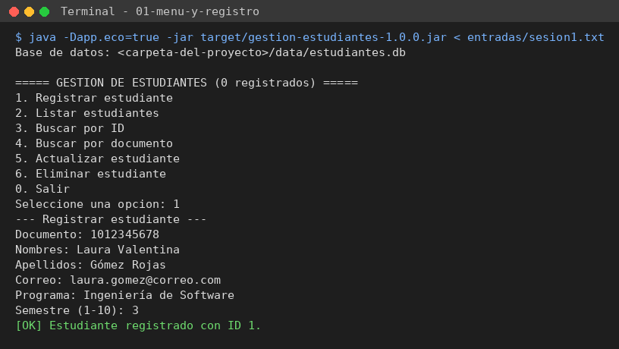
Nota. Salida real de la consola, registrada el 21 de octubre de 2026 en el entorno de desarrollo.

Figura 9
Listado y búsquedas por ID y por documento
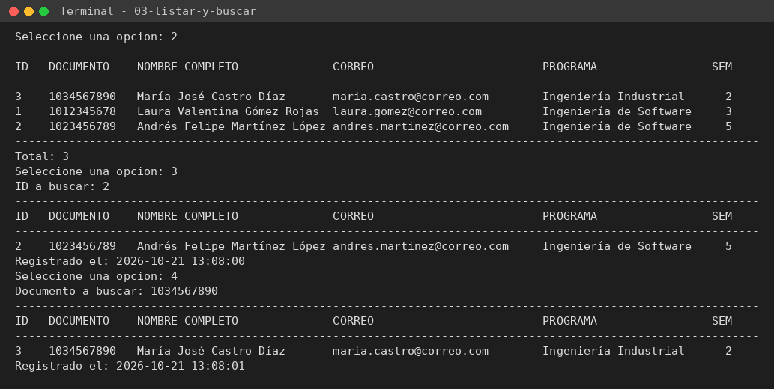
Nota. Salida real de la consola, registrada el 21 de octubre de 2026 en el entorno de desarrollo.

Figura 10
Actualización del programa y del semestre
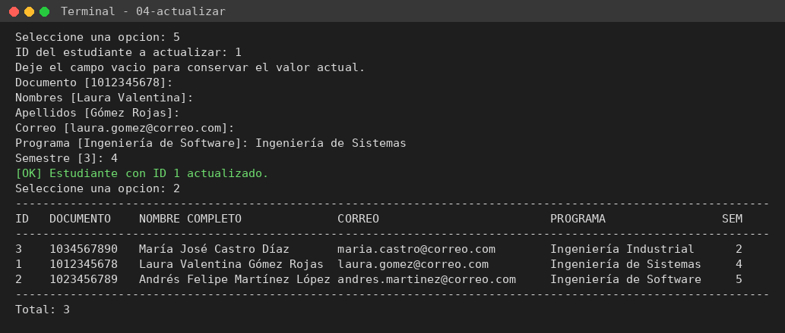
Nota. Salida real de la consola, registrada el 21 de octubre de 2026 en el entorno de desarrollo.

Figura 11
Validaciones y manejo de errores
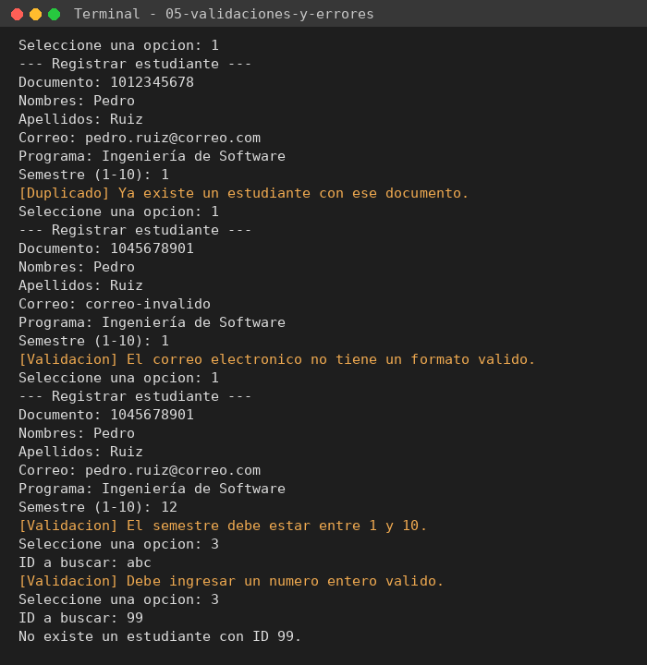
Nota. Salida real de la consola, registrada el 21 de octubre de 2026 en el entorno de desarrollo.

Figura 12
Eliminación confirmada y eliminación cancelada en la segunda sesión
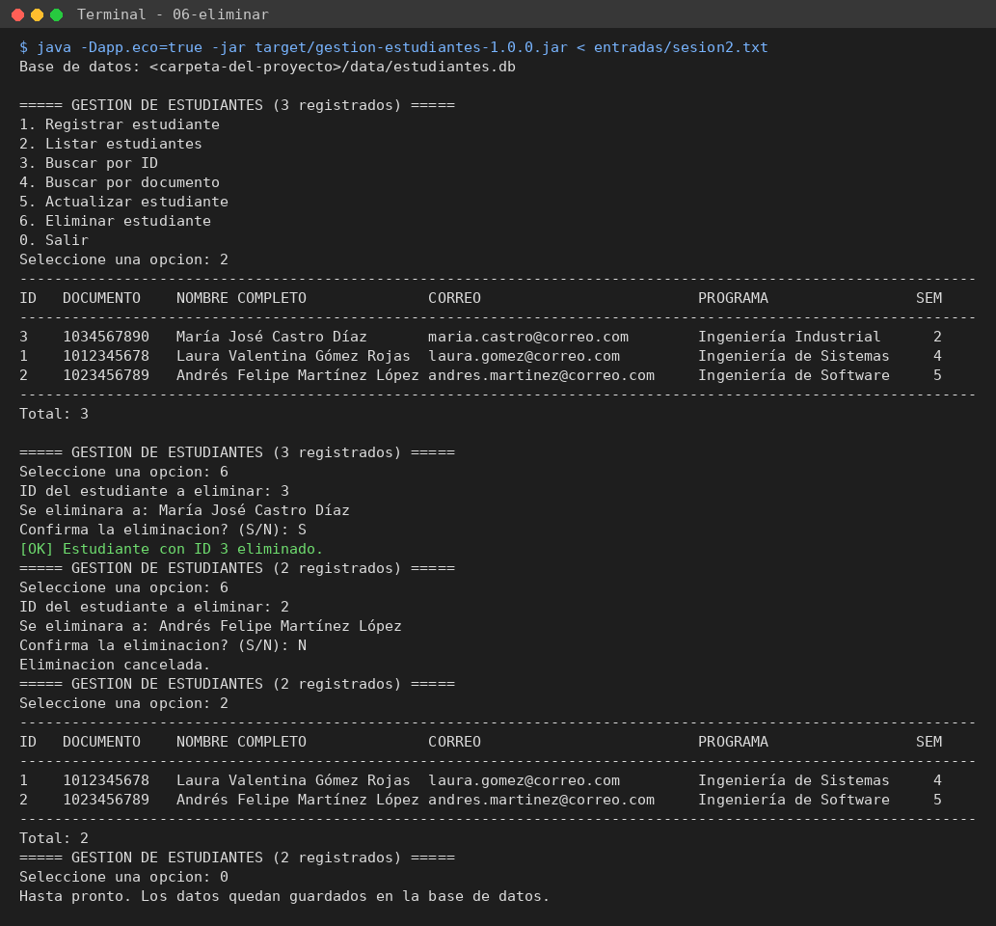
Nota. Salida real de la consola, registrada el 21 de octubre de 2026 en el entorno de desarrollo.

Figura 13
Datos disponibles después de reiniciar la aplicación (tercera sesión)
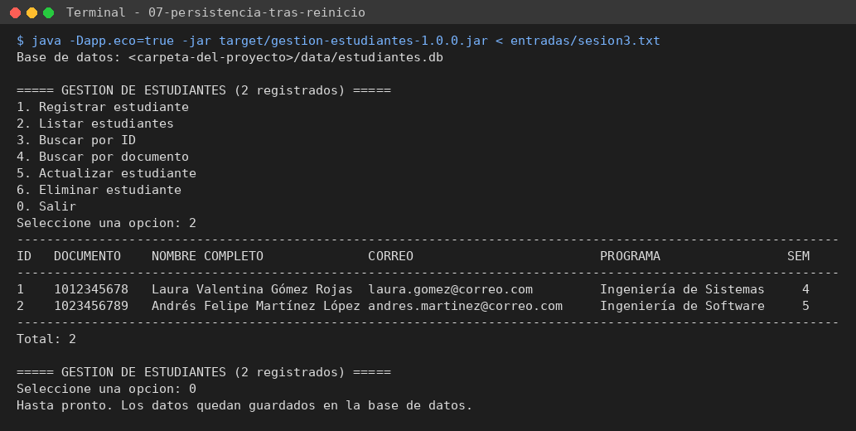
Nota. Salida real de la consola, registrada el 21 de octubre de 2026 en el entorno de desarrollo.

Figura 14
Consulta directa del archivo data/estudiantes.db sin usar la aplicación
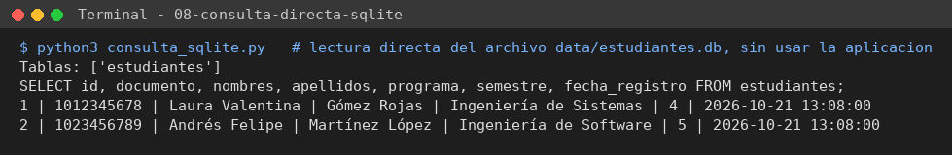
Nota. Lectura del archivo con el módulo sqlite3 de Python, ejecutada después de la tercera sesión.

Figura 15
Resultado de las pruebas automatizadas
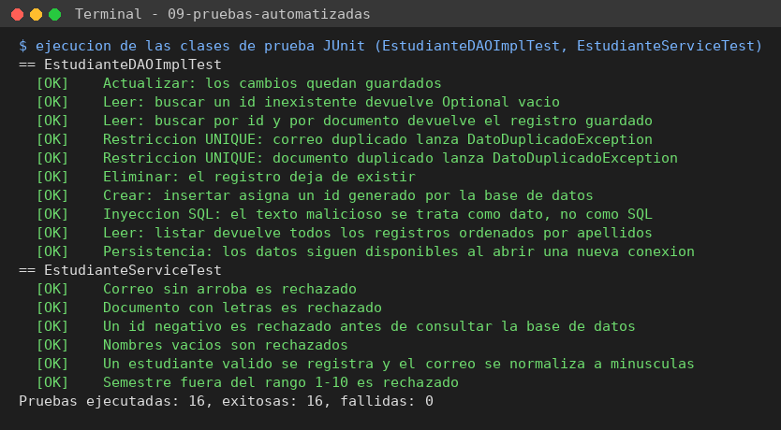
Nota. Salida real de la consola, registrada el 21 de octubre de 2026 en el entorno de desarrollo.

Instrucciones de Instalación y Ejecución
Para ejecutar el proyecto se necesita el JDK 17 o superior y Apache Maven 3.8 o superior; no es necesario instalar SQLite. Los pasos son los siguientes:
- Verificar las herramientas con los comandos java -version y mvn -version.
- Descargar el proyecto con git clone https://github.com/[usuario]/taller-persistencia-datos-java.git o con la opción Download ZIP de GitHub, y abrir una terminal en la carpeta del proyecto.
- Compilar, ejecutar las pruebas y generar el JAR con mvn clean package. Al finalizar debe aparecer el mensaje BUILD SUCCESS y el archivo target/gestion-estudiantes-1.0.0.jar.
- Ejecutar la aplicación con java -jar target/gestion-estudiantes-1.0.0.jar. Como alternativa, puede usarse mvn compile exec:java o ejecutar la clase App desde el IDE.
- Registrar algunos estudiantes, salir con la opción 0 y volver a ejecutar el comando anterior para comprobar que los datos se conservan en data/estudiantes.db.
En Windows, si las tildes no se muestran correctamente en la consola, se recomienda ejecutar chcp 65001 antes de iniciar la aplicación. El archivo README.md del repositorio contiene estas instrucciones y ejemplos de cada operación.

Enlaces de la Entrega

Repositorio de GitHub
El código fuente, el presente documento, el guion del video y las evidencias se encuentran en el repositorio: [https://github.com/usuario/taller-persistencia-datos-java, enlace pendiente de publicación].

Video de YouTube
El video explicativo, narrado en inglés, presenta la arquitectura, el código y una demostración de las operaciones y de la persistencia: [enlace pendiente de publicación].

Conclusiones
Se desarrolló una aplicación Java que gestiona estudiantes y conserva su información en una base de datos SQLite. Las sesiones de prueba demostraron que los datos registrados, modificados y eliminados se mantienen después de cerrar la aplicación, lo que cumple el objetivo central de la práctica.
JDBC ofrece un control explícito sobre cada conexión, sentencia y resultado. Aunque exige escribir más código que un framework ORM, este control permitió comprender el ciclo completo del acceso a datos, desde la URL de conexión hasta el mapeo de cada fila a un objeto.
El uso exclusivo de PreparedStatement separó el código SQL de los datos del usuario. La prueba con la cadena ' OR '1'='1 confirmó que el texto malicioso se trata como un valor común, lo que coincide con la recomendación de OWASP (OWASP Cheat Sheet Series Team, s.f.) y con los resultados de Yunanto y Al Ghifari (2025).
El patrón DAO y la arquitectura en capas aislaron el acceso a datos del resto del programa. El menú y el servicio no contienen SQL, de modo que cambiar SQLite por otro motor solo requeriría una nueva implementación de EstudianteDAO.
Combinar validaciones en el servicio con restricciones en la base de datos produjo una defensa en dos niveles: los errores comunes se detectan antes de llegar a SQLite y los casos que dependen de los datos almacenados, como los duplicados, se resuelven en la base de datos y se informan con mensajes claros. Como trabajo futuro, la aplicación podría ampliarse con una interfaz gráfica, más entidades relacionadas (por ejemplo, asignaturas y calificaciones) y un grupo de conexiones si se usa un motor cliente-servidor.

Referencias
Apache Software Foundation. (s.f.). Introduction to the standard directory layout. Apache Maven Project. Recuperado el 21 de octubre de 2026 de https://maven.apache.org/guides/introduction/introduction-to-the-standard-directory-layout.html
Baran, J., y Muryjas, P. (2023). The analysis of Java ORM frameworks performance in terms of analytical data processing. Journal of Computer Sciences Institute, 27, 178–185. https://doi.org/10.35784/jcsi.3632
Gaffney, K. P., Prammer, M., Brasfield, L., Hipp, D. R., Kennedy, D., y Patel, J. M. (2022). SQLite: Past, present, and future. Proceedings of the VLDB Endowment, 15(12), 3535–3547. https://doi.org/10.14778/3554821.3554842
Liu, W., Mondal, S., y Chen, T.-H. (2024). An empirical study on the characteristics of database access bugs in Java applications. ACM Transactions on Software Engineering and Methodology, 33(7), 1–25. https://doi.org/10.1145/3672449
Muse, B. A., Khomh, F., y Antoniol, G. (2022). Do developers refactor data access code? An empirical study. En 2022 IEEE International Conference on Software Analysis, Evolution and Reengineering (SANER) (pp. 25–35). IEEE. https://doi.org/10.1109/SANER53432.2022.00014
Nasereddin, M., ALKhamaiseh, A., Qasaimeh, M., y Al-Qassas, R. (2021). A systematic review of detection and prevention techniques of SQL injection attacks. Information Security Journal: A Global Perspective. Publicación anticipada en línea. https://doi.org/10.1080/19393555.2021.1995537
Oracle. (s.f.-a). Core J2EE patterns: Data access object. Recuperado el 21 de octubre de 2026 de https://www.oracle.com/java/technologies/dataaccessobject.html
Oracle. (s.f.-b). Lesson: JDBC basics. The Java Tutorials. Recuperado el 21 de octubre de 2026 de https://docs.oracle.com/javase/tutorial/jdbc/basics/
OWASP Cheat Sheet Series Team. (s.f.). SQL injection prevention cheat sheet. OWASP Foundation. Recuperado el 21 de octubre de 2026 de https://cheatsheetseries.owasp.org/cheatsheets/SQL_Injection_Prevention_Cheat_Sheet.html
SQLite. (2025, 31 de mayo). Appropriate uses for SQLite. https://sqlite.org/whentouse.html
Xerial. (s.f.). SQLite JDBC driver [Repositorio de software]. GitHub. Recuperado el 21 de octubre de 2026 de https://github.com/xerial/sqlite-jdbc
Yunanto, A. A., y Al Ghifari, M. G. (2025). Analisis efektivitas parameterized queries dalam pencegahan serangan SQL injection. Jurnal Informatika Polinema, 12(1), 53–62. https://doi.org/10.33795/jip.v12i1.8977
Żuchnik, M., y Kopniak, P. (2021). Comparative analysis of connection performance with databases via JDBC interface and ORM programming frameworks. Journal of Computer Sciences Institute, 21, 309–315. https://doi.org/10.35784/jcsi.2729

